Nome do Aluno: Edmar Ferreira cardoso.

Orientação para fazer o dever de casa.
- Baixe o dever de casa.
- Faça cada tarefa no Visual Studio ou no eclipse.
- Após fazer a tarefa, de preferência usando o eclipse, copie todo o código fonte e cole abaixo da questão.
- Solicito que faça usando o eclipse pois ao copiar e colar no word aceita a formatação e as cores do eclipse, usar o eclipse com o fundo branco.
- Após fazer cada questão e colar aqui neste dever de casa, salve e faça o upload no site do Mystet.
- Não se esqueça de colocar seu nome.

- Instalar o Visual Studio Code.
- Instale o Eclipse com o Jboss.
- Crie um projeto no Eclipse ( Static Web Projet).
- Faça um script para exibir seu nome e sobrenome usando o comando alert().
- Faça um script para exibir seu nome completo e nome da sua mãe. Armazene as informações em variáveis e depois exiba usando o comando alert().

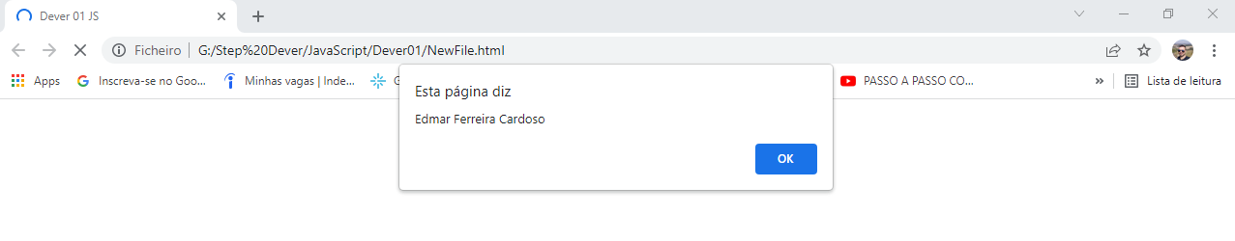
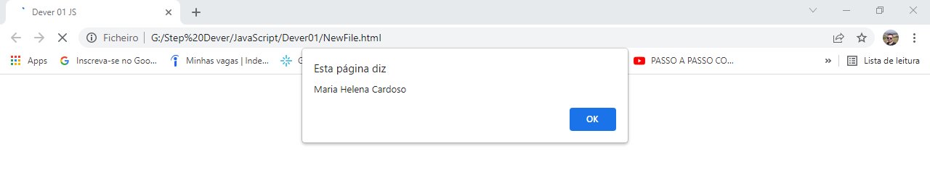
<!DOCTYPE html>
<html>
<head>
<meta charset="UTF-8">
<link rel="stylesheet" type="text/css" href="css/style.css">
<script>
alert("Edmar Ferreira Cardoso") //Alert com meu Nome completo
var nomeCompleto = "Edmar Ferreira Cardoso"; //Declaração de Variavel
var nomeDaMae = "Maria Helena Cardoso"; //Declaração de Variavel
alert(nomeCompleto); //Alert das Variaveis declaradas
alert(nomeDaMae); //Alert das Variaveis declaradas
</script>
<title>Insert title here</title>
</head>
<body>
<main>

<h1>Nome do Aluno: Edmar Ferreira cardoso</h1> <!-- Meu Nome Completo -->

<h2>Orientação para fazer o dever de casa.</h2> <!-- Dever de Casa -->
<ul>
<li>Baixe o dever de casa.</li>
<li>Faça cada tarefa no Visual Studio ou no eclipse.</li>
<li>Após fazer a tarefa, de preferência usando o eclipse, copie todo o código fonte e cole abaixo da questão.</li>
<li>Solicito que faça usando o eclipse pois ao copiar e colar no word aceita a formatação e as cores do eclipse, usar o eclipse com o fundo branco.</li>
<li>Após fazer cada questão e colar aqui neste dever de casa, salve e faça o upload no site do Mystet.</li>
<li>Não se esqueça de colocar seu nome.</li>
</ul>

<ol>
<li>Instalar o Visual Studio Code.</li>
<li>Instale o Eclipse com o Jboss.</li>
<li>Crie um projeto no Eclipse ( Static Web Projet).</li>
<li>Faça um script para exibir seu nome e sobrenome usando o comando alert().</li>
<li>Faça um script para exibir seu nome completo e nome da sua mãe. Armazene as informações em variáveis e depois exiba usando o comando alert().</li>
</ol>

</body>
</html>

